***NEWS RELEASE***　　　　　　　　　**国土交通省 神戸運輸監理部**

令和５年１１月２１日資料配布

海事振興部　船員労政課



こうべぇ

１４：００発表

**「めざせ*！*海技者セミナー ＩＮ ＫＯＢＥ」を開催**

参加海運事業者５２社決定*！*

神戸運輸監理部は、船員を目指す方と海運事業者の雇用のマッチングを支援するため、

企業説明と就職面接を兼ねた「めざせ！海技者セミナー IN KOBE」を開催します。

現在、各船社は、将来有望な若年船員を強く求めており、その定着に向けて労働環境の改善、健全な船内環境づくりなどに取り組んでいます。

本セミナーは船員を目指す方、船員の仕事に興味をお持ちの方にとって、企業の魅力や船員という職業を知るための絶好のチャンスとなります。

今回のセミナーには、貨物船・タンカー・フェリー・旅客船など、海運事業者等５２社が参加する予定です。

【開催概要】

１．開催日時　令和６年１月１８日（木）１０：００～１５：００（受付終了 １４：３０）

２．開催場所　神戸ポートオアシス（２階及び５階）

〒650-0041　兵庫県神戸市中央区新港町５－２

３．主　　催　国土交通省神戸運輸監理部

４．協　　力　国土交通省近畿運輸局､神戸地区内航船員確保対策協議会､近畿内航船員対策協議会､

公益財団法人日本船員雇用促進センター

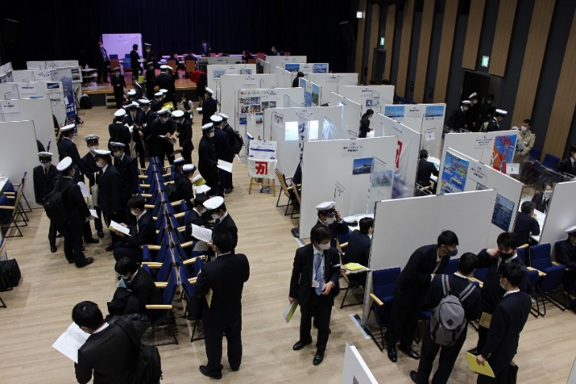

神戸ポートオアシスで開催した時のようす（2017年度・2021年度）

|  |  |  |
| --- | --- | --- |
| 配布先 |  | 問い合わせ先 |
| 神戸海運記者クラブ | 神戸運輸監理部　海事振興部　船員労政課  担当：大當、上岸  電話：０７８－３２１－３１４９（直通） |

